Mehr Widerstandskraft, mehr Einsatzmöglichkeiten
Maritim-Zertifizierungen von DNV, KR, LR und ABS für das X20-System von B&R
Automatisierungstechnik von B&R lässt sich nun noch einfacher und umfassender im maritimen Umfeld einsetzen. Das ermöglichen zusätzliche Zertifizierungen von DNV, KR, LR und ABS für das Steuerungs- und I/O-System X20. Zudem hat B&R sowohl den Temperatur- als auch den Eingangsspannungsbereich des X20-Systems erweitert.
Die Umgebungsbedingungen auf See stellen hohe Anforderungen an alle verwendeten Komponenten. Daher unterziehen die zuständigen Zertifizierungsgesellschaften diese Komponenten anspruchsvollen Tests. Die jüngst ausgestellten Baumusterprüfbescheinigungen von Det Norske Veritas (DNV), Korean Register (KR), Lloyd’s Register (LR) und American Bureau of Shipping (ABS) belegen die extrem hohe Widerstandsfähigkeit des X20-Steuerungs- und I/O-Systems.
Bis -40 °C einsatzfähig
Zudem sind die coated-Varianten der X20-Komponenten nun für einen noch breiteren Temperaturbereich spezifiziert. Sie können auch bei Anlauftemperaturen von bis zu -40 °C sicher verwendet werden. Der erweiterte Temperaturbereich ermöglicht zum Beispiel den Einsatz in der Intralogistik in Kühlhäusern sowie in polaren Regionen. Bei X20coated handelt es sich um Standard-X20-Geräte, deren Leiterplatten speziell beschichtet wurden, um sie unter anderem vor Betauung und Schadgasen zu schützen.
Für weitläufige Stromnetze
Auch der erweiterte Eingangsspannungsbereich der X20-Familie macht den Einsatz im maritimen Umfeld einfacher. Die 24-VDC-Spannungsversorgung toleriert nun Abweichungen von -25 % bis +30 %. Das entspricht einem Spannungsbereich von 18 bis 31,2 VDC. So wird der Einsatz in sehr weitläufigen Stromnetzen erleichtert, wie sie zum Beispiel auf Schiffen zu finden sind. Trotz Spannungsabfalls durch die Leitungslänge werden keine dezentralen Stromversorgungen benötigt.

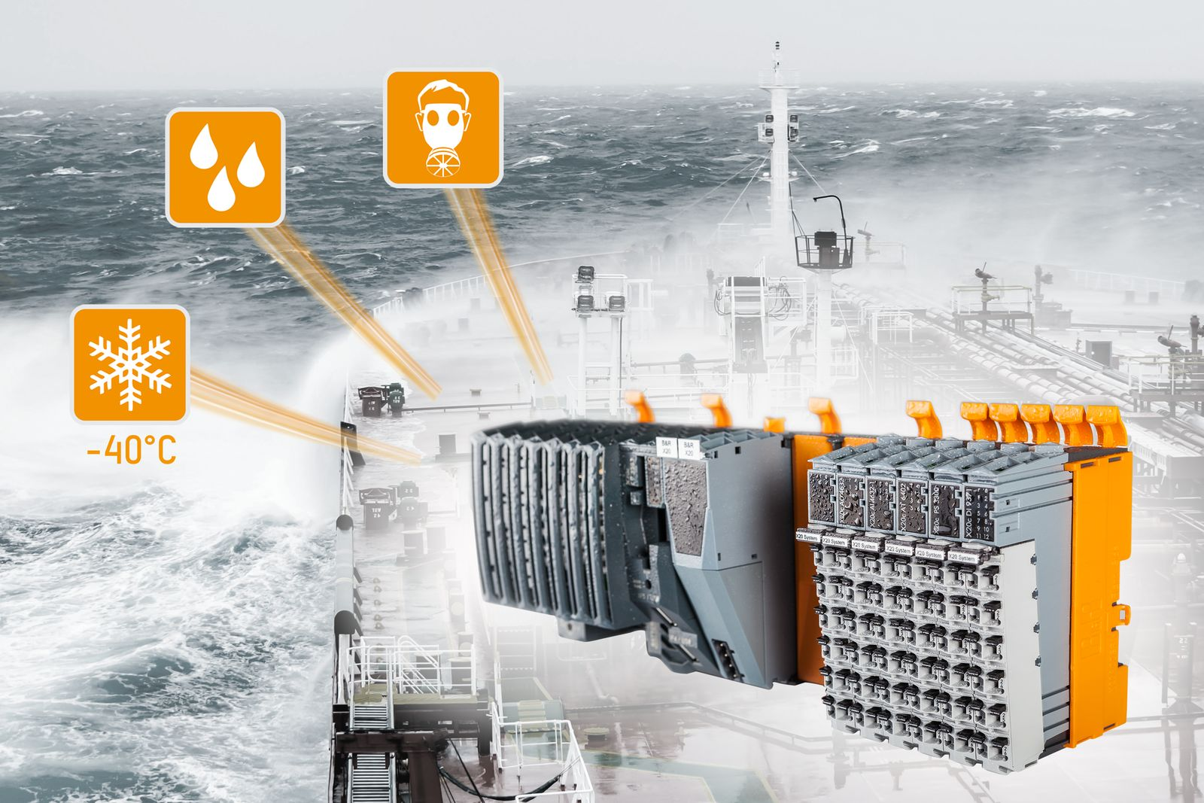
Die Zertifizierungen von DNV, KR, LR und ABS ermöglichen einen noch einfacheren und umfassenderen Einsatz des Steuerungs- und I/O-Systems X20 von B&R im maritimen Umfeld.

Über B&R
B&R, eine Division des ABB-Konzerns, ist ein weltweit führendes Unternehmen der industriellen Automatisierung mit Hauptsitz in Österreich. Als Branchenführer kombiniert B&R modernste Technologien mit fortschrittlichem Engineering. B&R bietet Kunden aus den unterschiedlichsten Branchen perfekte Gesamtlösungen in den Bereichen Maschinen- und Fabrikautomatisierung, Antriebs- und Steuerungstechnik, Visualisierung und integrierte Sicherheitstechnik. Lösungen für die Kommunikation im Industrial IoT - allen voran OPC UA, POWERLINK und der offene Standard openSAFETY - runden das Leistungsportfolio von B&R ab. Die Software-Entwicklungsumgebung Automation Studio ist wegweisend für zukunftsorientiertes Engineering. Mit innovativen Lösungen setzt B&R neue Standards in der Automatisierungswelt, hilft Prozesse zu vereinfachen und übertrifft Kundenerwartungen.
Weitere Informationen finden Sie unter www.br-automation.com

